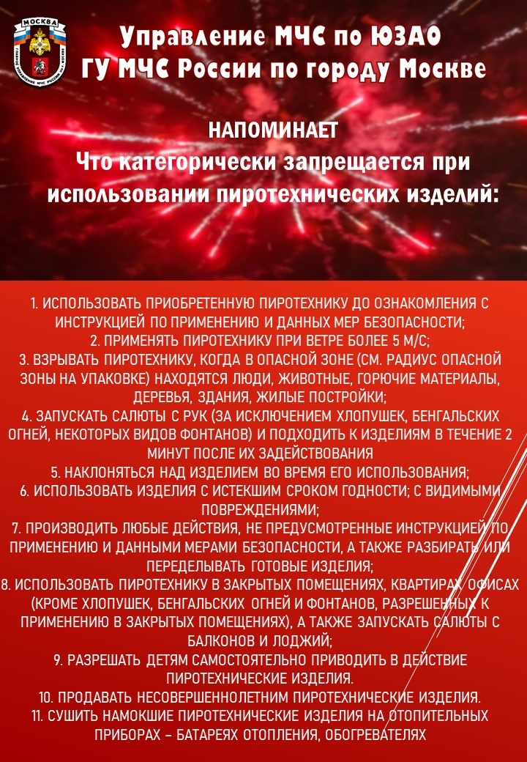

Категорически запрещается при использовании пиротехнических изделий:
1. Использовать приобретенную пиротехнику до ознакомления с инструкцией по применению и данных мер безопасности;
2. Применять пиротехнику при ветре более 5 м/с;
3. Взрывать пиротехнику, когда в опасной зоне (см. радиус опасной зоны на упаковке) находятся люди, животные, горючие материалы, деревья, здания, жилые постройки;
4. Запускать салюты с рук (за исключением хлопушек, бенгальских огней, некоторых видов фонтанов) и подходить к изделиям в течение 2 минут после их задействования
5. Наклоняться над изделием во время его использования;
6. Использовать изделия с истекшим сроком годности; с видимыми повреждениями;
7. Производить любые действия, не предусмотренные инструкцией по применению и данными мерами безопасности, а также разбирать или переделывать готовые изделия;
8. Использовать пиротехнику в закрытых помещениях, квартирах офисах (кроме хлопушек, бенгальских огней и фонтанов, разрешенных к применению в закрытых помещениях), а также запускать салюты с балконов и лоджий;
9. Разрешать детям самостоятельно приводить в действие пиротехнические изделия.
10. Продавать несовершеннолетним пиротехнические изделия.
11. Сушить намокшие пиротехнические изделия на отопительных приборах – батареях отопления, обогревателях и т.п.

